Татарстан Республикасы Министрлар Кабинеты Матбугат Хезмђте  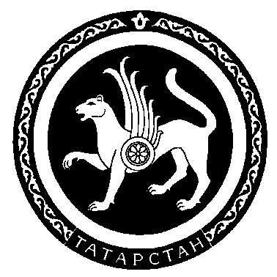 |  | Пресс-служба  Кабинета Министров Республики Татарстан
420060 Площадь Свободы д.1 тел.264-76-39, 264-77-42 факс 292-74-67

Пресс-релиз
27 октября 2007 года в Кабинете Министров Республики Татарстан состоится совместное совещание с участием первого заместителя Премьер-министра Республики Татарстан Бориса Павлова, делегации Тамбовского государственного технического университета, центра по нанотехнологиям г. Тамбов и Казанского государственного технического университета им. А.Н. Туполева, по вопросу о совместной деятельности по производству наноматериалов и разработке нанотехнологий.
Участники совещания обсудят вопросы сотрудничества в области научно-исследовательских работ по промышленному применению углеродных наноструктурных материалов, в том числе рассмотрят вопросы создания Центра нанотехнологии в г.Казани, создания НИИ НТМ и другие.
К настоящему времени за рубежом сформировался рынок углеводородных наноматериалов (УНМ). К сожалению в России промышленные технологии синтеза УНМ пока не получили распространение. Исследования в данной области сосредоточены в основном в академических институтах, использующих для этой цели небольшие (граммовые) объемы УНМ.
В связи с принятием в России федеральной целевой программы «Развитие инфраструктуры наноиндустрии в РФ на 2008-2010 гг.» ВУЗы, НИИ и предприятия республики включились в работу по исследжованию и внедрению нанотехнологий и новых наноматериалов в промышленное производство. Работы в данной области ведут КГТУ им.А.Н. Туполева, КГУ, КГТУ им. С.М. Кирова, КГМИ, а также в АН РТ и другие.

